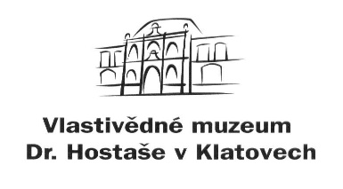
Objednávka č.: 165/ 2020

příspěvková organizace

Datum: 30.11. 2020

Objednavatel: Vlastivědné muzeum Dr. Hostaše v Klatovech,

příspěvková organizace

Hostašova 1, 339 01 Klatovy IV

IČO: 00075078
DIČ: CZ00075078
Telefon: 376 326 362
Bankovní spojení: ……………….
Číslo účtu: ………………..

Adresa dodavatele: K+B Elektro-Technik, spol. s. r. o.

Domažlická 1141/172a

318 00 Plzeň

svoboda@kbelektro.cz

Obsah objednávky:
pro projekt připojení EPS na PCO HZS PK realizace montáže a osazení 11 ks bezdrátových optickokouřových bezdrátových hlásičů.

Sjednaná cena bez DPH: 74.782,84 Kč; s DPH: 90.487,24 Kč

Typ zakázky: zboží a služby

Termín dodávky: 14. 12. 2020

Způsob úhrady: bankovním převodem

Jsme plátci daně z přidané hodnoty.
Fakturu zašlete výhradně na adresu objednavatele nebo e-mail: info@muzeumklatovy.cz..
Na faktuře uveďte číslo objednávky a přiložte její kopii, jinak může být účet vrácen.

Vyřízením objednávky pověřen: Mgr. Ivan Šlajs ……………………………….

(pověření přijímá)

Datum schválení požadavku na objednávku 30.11. 2020

…………………………………………. ……………………………………………..
Mgr. Luboš Smolík Mgr. Ivan Šlajs
ředitel organizace správce rozpočtu

